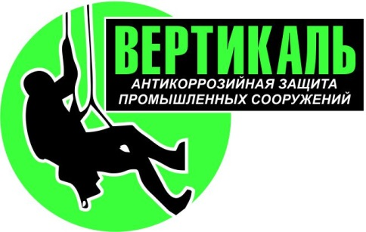***ООО «Вертикаль*»**

***Юридический адрес: 214004, г. Смоленск, ул. Пригородная, д.18, офис 12А Телефон: 8 (910) 710-40-50,***

***ИНН/КПП 6732186379/673201001, ОГРН 11967330185475, р/ч № 40702810523250002030в филиале Банке ПАО ВТБ в г. Воронеж, к/с 30101810145250000411, БИК 044525411***

|  |  |
| --- | --- |
| Исх. № 209 | Управлению по безопасности – |
| от. 11.10.2021 | группе пропусков ПАО «Дорогобуж» |
|  |  |

**Заявка на продление пропусков**

Прошу Вас продлить электронные пропуска для организации и производства работ на территории ПАО "Дорогобуж" работникам ООО "Вертикаль" с 13.10.2021г. по16.10.2021г. с рабочей сменой с 07-00 до 19-00 часов:

|  |  |  |  |  |  |  |
| --- | --- | --- | --- | --- | --- | --- |
| **№ п/п** | **Ф.И.О.** | **Должность** | **Дата рождения** | **Паспорт (серия, №, кем и когда выдан)** | **Место регистрации** | **Места нахождения в течении месяца перед оформлением пропуска** |
| 1 | фам им | дол | 02.01.2000 | 111 пам | ре | про |
| 2 | ывав ыва | аывва | 01.01.2000 | 123 21312 | 123 | 12312 |

**С Уважением**

Генеральный директор

ООО "Вертикаль" _________________/Тимашев Ю.Н./

**СОГЛАСОВАНО:**

Главный архитектор

ПАО "Дорогобуж" _________________/Воеводин Д.В. .